OLIMPIADI INVERNALI
OLYMPISCHE WINTERSPIELE
JUESC OLIMPICS
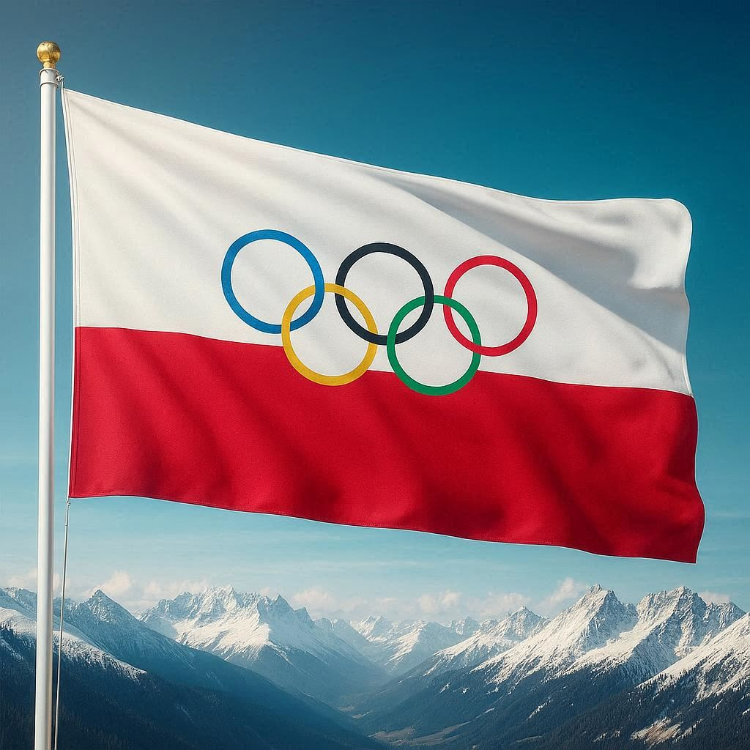

ORO – GOLD  OR | ARGENTO – SILBER ARJENT | BRONZO – BRONZE BRON
Benjamin KARL  Snowboard – Gigante parallelo | Tommaso GIACOMEL, Lukas HOFER,  Dorothea WIERER  (con Lisa Vittozzi)  Biathlon – Staffetta mista | Dominik PARIS  Sci Alpino - Discesa libera
Chiara Betti, Thomas Nadalini, Pietro Sighel  (con Arianna Fontana, Elisa Confortola e Luca Spechenhauser)  Short track – staffetta mista | Manuel FELLER  (con Vincent Kriechmayr)  Sci alpino combinata squadre | Dominik FISCHNALLER  Slittino singolo
Lara Naki Gutmann
Daniel Grassl
Pattinaggio di figura a squadre
Amos Mosaner
Stefania Constantini
Curling Doppio misto

